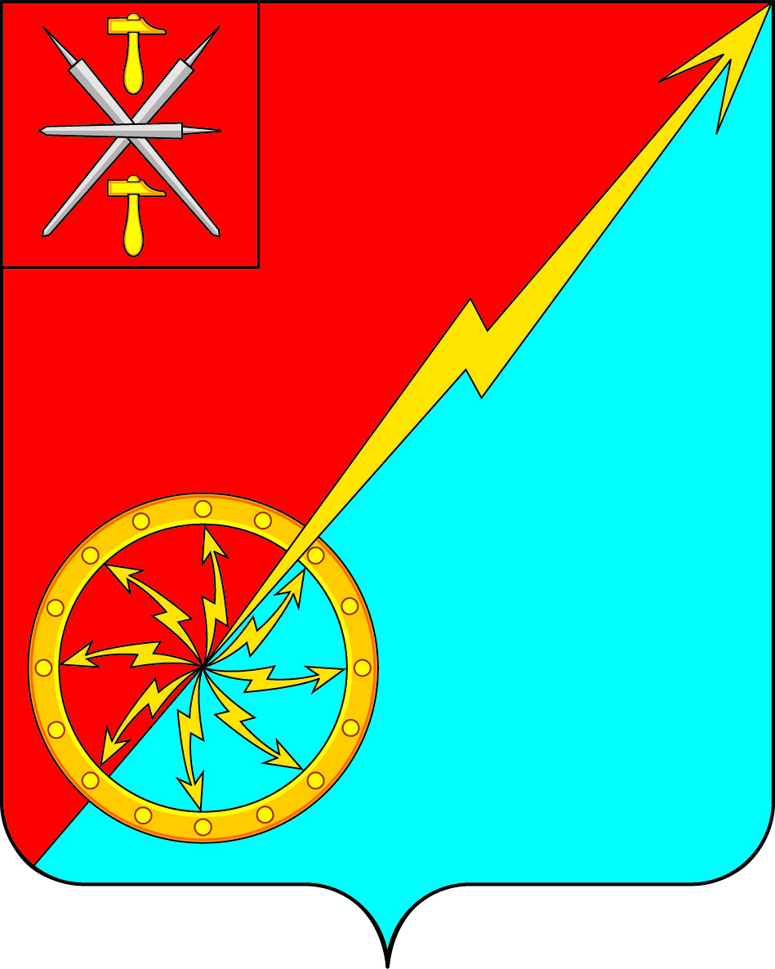
Собрание депутатов муниципального образования
город Советск Щекинского района
II созыва

РЕШЕНИЕ

от 27 января 2016 года | № 26-81

О внесении проекта решения Собрания депутатов муниципального образования город Советск Щёкинского района «О внесении изменений в Устав муниципального образования город Советск Щекинского района» на публичные слушания

Рассмотрев проект решения Собрания депутатов муниципального образования город Советск Щекинского района «О внесении изменений и дополнений в Устав муниципального образования город Советск Щекинского района», внесенный главой администрации муниципального образования, и в целях приведения Устава муниципального образования город Советск Щекинского района в соответствие с требованиями Федерального закона от 6 октября 2003 года № 131-ФЗ «Об общих принципах организации местного самоуправления в Российской Федерации», на основании статьи 19 Устава муниципального образования город Советск Щекинского района, Собрание депутатов муниципального образования город Советск Щекинского района, РЕШИЛО:
- Вынести проект решения Собрания депутатов муниципального образования город Советск Щёкинского района «О внесении изменений и дополнений в Устав муниципального образования город Советск Щекинского района» для обсуждения на публичные слушания (Приложение 1).
- Назначить публичные слушания по проекту решения Собрания депутатов муниципального образования город Советск Щёкинского района «О внесении изменений и дополнений в Устав муниципального образования город Советск Щекинского района» на 24 февраля 2016 года. Установить время проведения публичных слушаний 16 часов 30 минут. Место проведения: Тульская область, город Советск, пл. Советов, д. 1, зал заседаний администрации МО г. Советск Щекинского района.
3. Установить порядок учета предложений по проекту решения Собрания депутатов муниципального образования город Советск Щекинского района «О внесении изменений в Устав муниципального образования город Советск Щекинского района», порядок участия граждан в его обсуждении в соответствии с решением Собрания депутатов МО город Советск Щекинского района от 21 ноября 2006 г. № 17-1 «О положении «Об организации и проведении публичных слушаний в муниципальном образовании город Советск».
4. Предложения по проекту решения Собрания депутатов муниципального образования город Советск Щекинского района «О внесении изменений в Устав муниципального образования город Советск Щекинского района» принимать до 20 февраля 2016 г., по адресу: г. Советск, пл. Советов, д. 1, приемная главы муниципального образования г. Советск Щекинского района.
5. Создать организационный комитет по подготовке и проведению публичных слушаний по проекту решения Собрания депутатов муниципального образования город Советск Щёкинского района «О внесении изменений и дополнений в Устав муниципального образования город Советск Щекинского района» в количестве четырех человек и утвердить его состав (Приложение 2).
6. Установить место расположения организационного комитета по адресу: город Советск, площадь Советов, дом 1, приемная главы муниципального образования г. Советск Щекинского района.
7. Провести первое заседание организационного комитета 29 января 2016 года.
8. Опубликовать проект решения Собрания депутатов муниципального образования город Советск Щёкинского района «О внесении изменений и дополнений в Устав муниципального образования город Советск Щекинского района» в официальном печатном издании и разместить на официальном сайте МО г. Советск в сети Интернет.
9. Настоящее решение вступает в силу со дня опубликования.

Глава муниципального образования
город Советск Щекинского района Н. Б. Ермакова

Приложение 1
к решению Собрания депутатов
муниципального образования
город Советск Щекинского района
от 27 января 2016 г. № 26-81

ПРОЕКТ

РЕШЕНИЕ

от __ __________ 2016 года № _____

О внесении изменений и дополнений в Устав муниципального образования город Советск Щекинского района

Рассмотрев проект решения Собрания депутатов муниципального образования город Советск Щекинского района «О внесении изменений и дополнений в Устав муниципального образования город Советск Щекинского района», в целях приведения Устава муниципального образования город Советск Щекинского района в соответствие с требованиями Федерального закона от 6 октября 2003 года № 131-ФЗ «Об общих принципах организации местного самоуправления в Российской Федерации», учитывая результаты проведенных публичных слушаний по проекту указанного решения, на основании статьи 27 Устава муниципального образования город Советск Щекинского района, Собрание депутатов муниципального образования город Советск Щекинского района РЕШИЛО:
- Внести в Устав муниципального образования город Советск Щекинского района изменения и дополнения согласно приложению.
- Направить настоящее решение для его государственной регистрации в Управление Министерства юстиции Российской Федерации по Тульской области.
- Настоящее решение опубликовать в официальном печатном издании после его государственной регистрации в Управлении Министерства юстиции Российской Федерации по Тульской области.
- Настоящее решение вступает в силу со дня его официального опубликования.
- Контроль за исполнением решения оставляю за собой.

Глава муниципального образования
город Советск Щекинского района Н. Б. Ермакова

Приложение
к решению Собрания депутатов
муниципального образования
город Советск Щекинского района
«О внесении изменений
в Устав муниципального образования
город Советск Щекинского района»
от _____________2016 г. № ________

1. Пункт 19 статьи 7 изложить в следующей редакции:
«19) участие в организации деятельности по сбору (в том числе раздельному сбору) и транспортированию твердых коммунальных отходов;».
2. Часть 5.1 статьи 29 дополнить предложением следующего содержания: «Полномочия депутата Собрания депутатов муниципального образования прекращаются досрочно в случае несоблюдения ограничений, запретов, неисполнения обязанностей, установленных Федеральным законом от 25 декабря 2008 года N 273-ФЗ "О противодействии коррупции", Федеральным законом от 3 декабря 2012 года N 230-ФЗ "О контроле за соответствием расходов лиц, замещающих государственные должности, и иных лиц их доходам", Федеральным законом от 7 мая 2013 года N 79-ФЗ "О запрете отдельным категориям лиц открывать и иметь счета (вклады), хранить наличные денежные средства и ценности в иностранных банках, расположенных за пределами территории Российской Федерации, владеть и (или) пользоваться иностранными финансовыми инструментами".».
3. Статью 30 дополнить частью 1.1. следующего содержания:
«1.1. Полномочия депутата Собрания депутатов муниципального образования прекращаются досрочно в случае несоблюдения ограничений, установленных Федеральным законом от 06.10.2003 №131-ФЗ «Об общих принципах организации местного самоуправления в Российской Федерации».».
4. Часть 4.1. статьи 31 изложить в следующей редакции:
«4.1. Глава муниципального образования должен соблюдать ограничения, запреты, исполнять обязанности, которые установлены Федеральным законом от 25.12.2008 №273-ФЗ «О противодействии коррупции» и другими федеральными законами. Полномочия главы муниципального образования прекращаются досрочно в случае несоблюдения ограничений, запретов, неисполнения обязанностей, установленных Федеральным законом от 25.12.2008 №273-ФЗ «О противодействии коррупции», Федеральным законом от 03.12.2012 №230-ФЗ «О контроле за соответствием расходов лиц, замещающих государственные должности, и иных лиц их доходам», Федеральным законом от 07.05.2013 №79-ФЗ «О запрете отдельным категориям лиц открывать и иметь счета (вклады), хранить наличные денежные средства и ценности в иностранных банках, расположенных за пределами территории Российской Федерации, владеть и (или) пользоваться иностранными финансовыми инструментами».».
5. Статью 33 дополнить частью 1.1 следующего содержания:
«1.1. Полномочия главы муниципального образования прекращаются досрочно в случае несоблюдения ограничений, установленных Федеральным законом от 06.10.2003 № 131-ФЗ «Об общих принципах организации местного самоуправления в Российской Федерации».».

Приложение 2
к решению Собрания депутатов
муниципального образования
город Советск Щекинского района
от 27 января 2016 г. № 26-81

СОСТАВ
комиссии по подготовке и проведению публичных слушаний по проекту решения Собрания депутатов муниципального образования город Советск Щекинского района «О внесении изменений и дополнений в Устав муниципального образования город Советск Щекинского района»

№  п/п | Ф. И. О. | Статус, должность
1 | Ермакова Н. Б. | Глава муниципального образования город Советск
2 | Титова Н. А. | Депутат Собрания депутатов муниципального образования город Советск
3 | Холаимова Е. В. | Депутат Собрания депутатов муниципального образования город Советск
4 | Аносова Е. Н. | Инженер по работе с населением МКУ «СГУЖиБ»

